Anchoïade - idée apéro
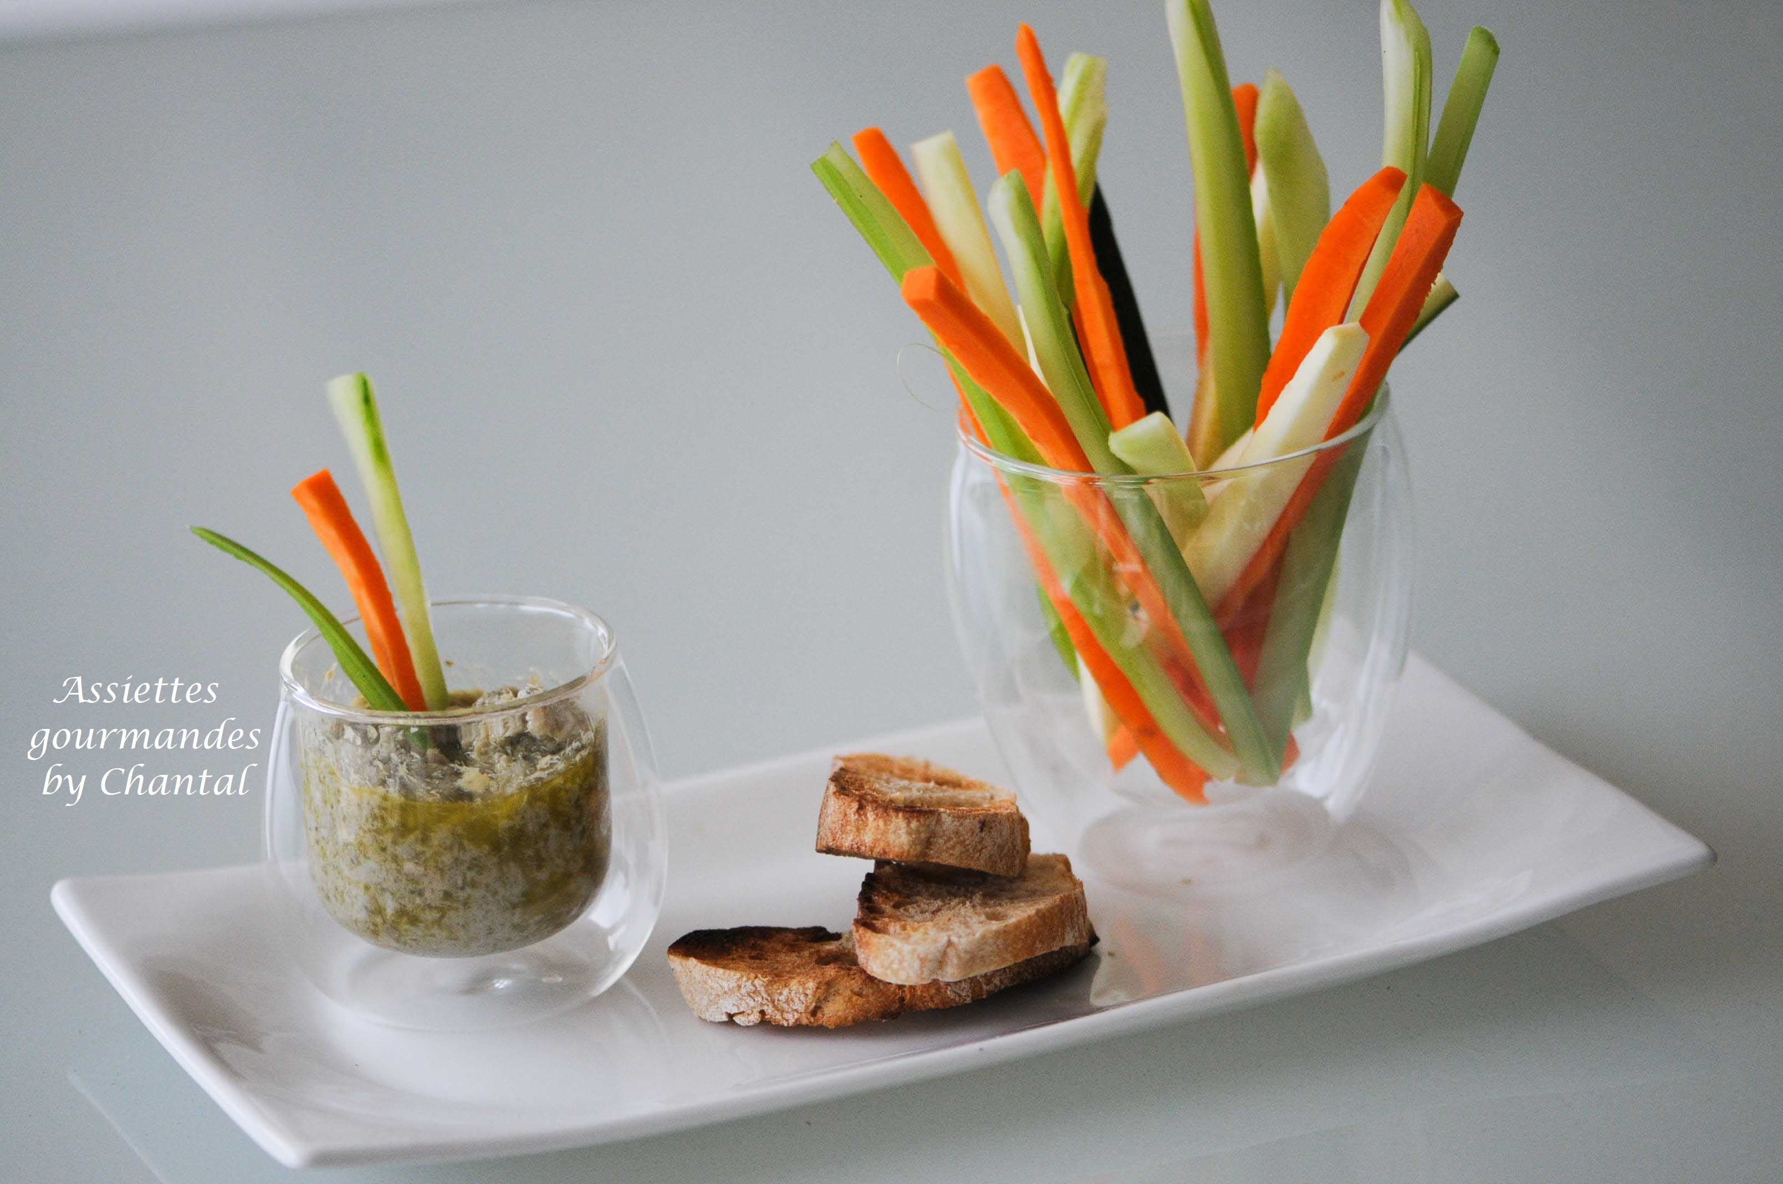
Ingrédients (pour 6 personnes):
200 g d'anchois (en boîte ou sous-vide), 2 gousses d'ail, 1 cuil. à s. de vinaigre, 15 cl d'huile d'olive
Légumes: 2 carottes, 1 petit fenouil, 1 courgette, 1/2 concombre, 2 branches de céleri....
Préparation:
Egoutter les anchois et les mixer avec les gousses d'ail et le vinaigre; ajouter progressivement l'huile d'olive comme pour monter une mayonnaise.
Mixer plus ou moins en fonction de la consistance plus ou moins fine souhaitée.
Poivrer et mélanger. Réserver au frigo.
Peler les différents légumes; couper en bâtonnets et présenter avec l'anchoïade et quelques toasts.
C'est très simple et c'est un régal!

www.assiettesgourmandes.fr

